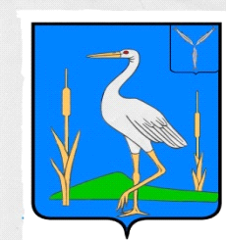
С О В Е Т
БОЛЬШЕКАРАЙСКОГО МУНИЦИПАЛЬНОГО ОБРАЗОВАНИЯ
РОМАНОВСКОГО МУНИЦИПАЛЬНОГО РАЙОНА
САРАТОВСКОЙ ОБЛАСТИ

РЕШЕНИЕ
№4
27.09.2023г.
с.Большой Карай
О делегировании депутатов
Совета депутатов Большекарайского
муниципального образования
в состав МуниципальногоСобрания
Романовского муниципального района
В соответствии с пунктом 1 части 4 статьи 35 Федерального закона от 06.10.2003 № 131-ФЗ «Об общих принципах организации местного самоуправления в Российской Федерации», Законом Саратовской области от 29.10.2014 N 131-ЗСО «О порядке формирования и сроке полномочий представительных органов муниципальных районов в Саратовской области»,
руководствуясь Уставом, в целях формирования Муниципального Собрания Романовского муниципального района, Совет депутатов Большекарайского муниципального образования Романовского муниципального района, РЕШИЛ:
1. Делегировать депутатов Совета депутатов Большекарайского муниципального образования Григорьева Сергея Дмитриевича и Швецова Николая Викторовича в состав представительного органа – Муниципального Собрания Романовского муниципального района.
2. Направить настоящее решение в Муниципальное Собрание Романовского муниципального района в трехдневный срок со дня его подписания.
3. Настоящее решение подлежит обнародованию, размещению на официальном сайте в информационно-телекоммуникационной сети «Интернет» и вступает в силу после обнародования.
Глава Большекарайского муниципального образования Н.В.Соловьева

